# Installatie van ‘De Brug’

Voor het benaderen van een git repository moet eerst git worden geïnstalleerd. Ga hiervoor naar <https://git-scm.com/downloads> en download de git versie voor je besturingssysteem.

Start MPS op:

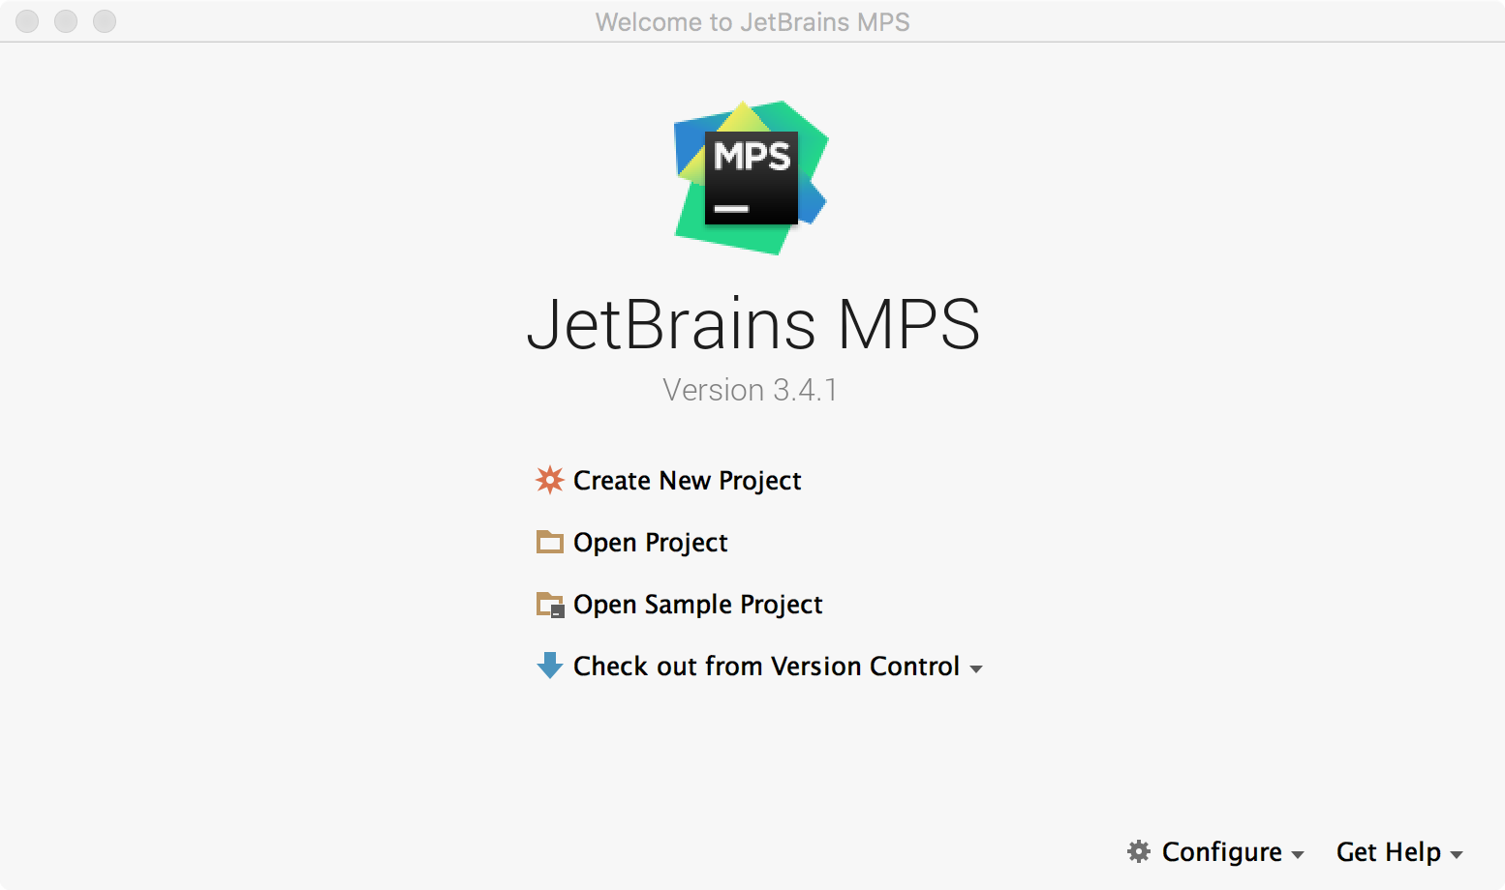

Selecteer Check out from Version Control

En kies voor de optie Git

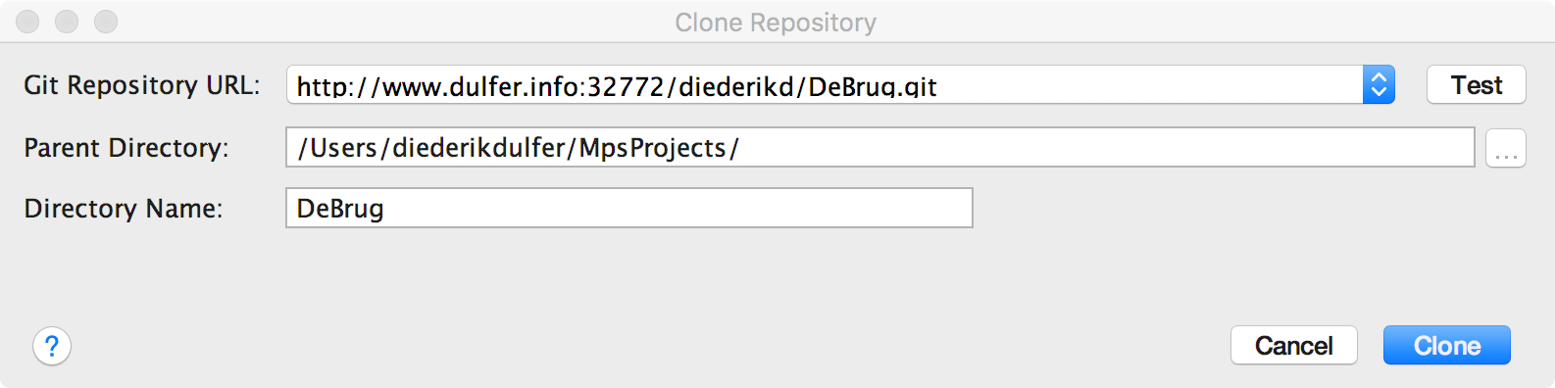

Kies voor de map waarin het project moet worden aangemaakt. In het bovenstaande scherm is als voorbeeld opgenomen:

/Users/diederikdulfer/MpsProjects

Op een Windows machine zal daar iets moeten staan als:

C:\Users\diederikdulfer\Documents

Vul als directory name (Project naam) ‘DeBrug’ in.

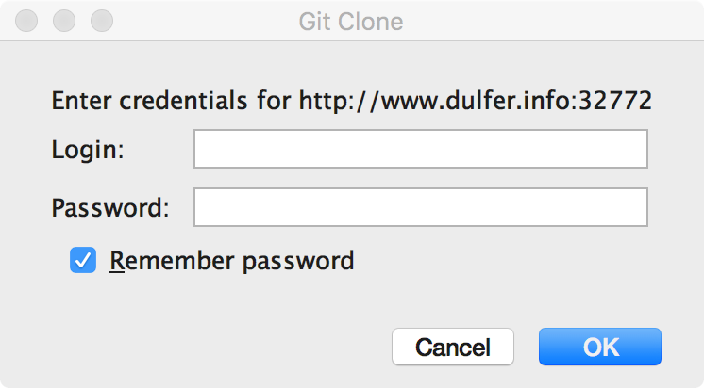

Geef vervolgens gebruikersnaam en wachtwoord op.

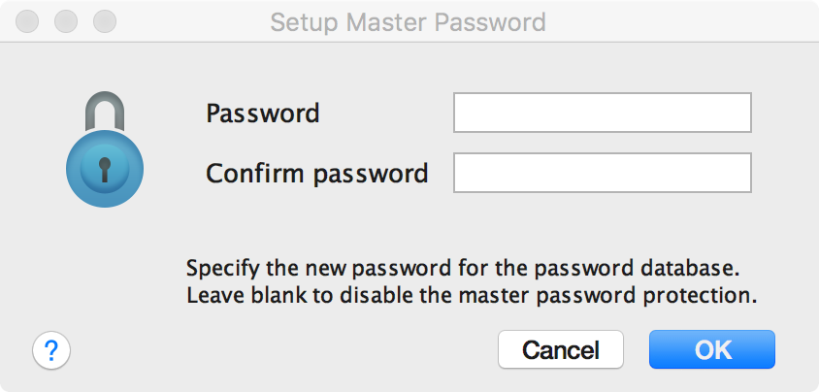

Druk vervolgens op OK zonder een wachtwoord op te geven.

Kies vervolgens in het onderstaande scherm voor “Open Project”



Ga naar de eerder opgegeven map en open het Project ‘DeBrug’.

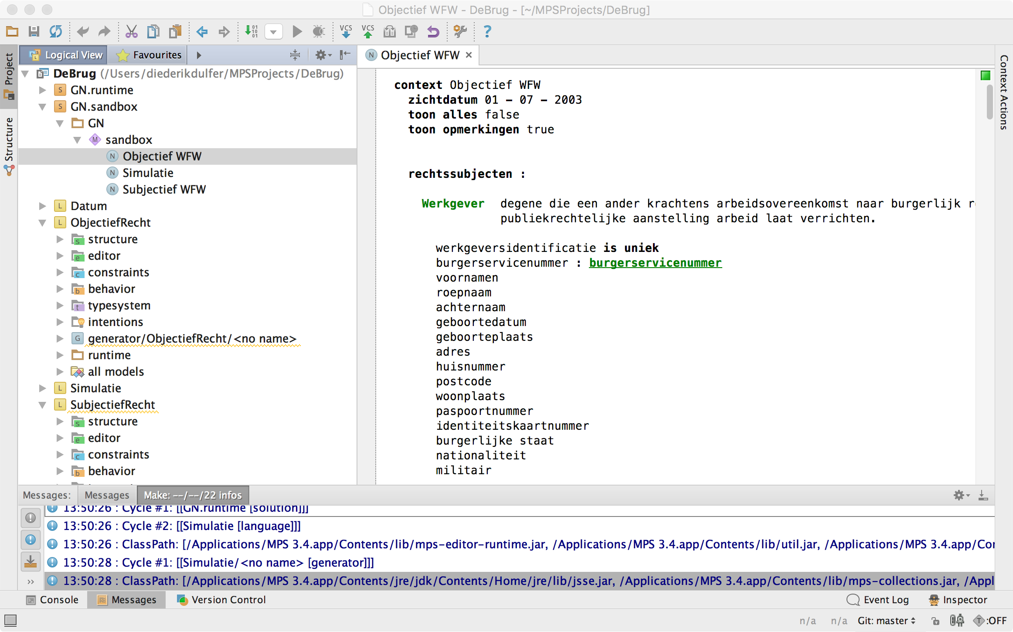

De specificaties voor de WFW staan vervolgens onder GN.sandbox -> GN -> sandbox -> Objectief WFW